Дата | Предмет | Класс | ФИО учителя | Тема урока | Содержание урока
18. 11. | История | 5 | Сельникова В. Я. | Финикийские мореплаватели | Написано слово «ТРУД».  – Будем трудиться на уроке?  – Каждый ученик должен иметь:  Т – тетрадь  Р – ручка  У – учебник  Д – дневник  – Все готовы трудиться? (сердечко)  1. Загадки:  Жрец готов надеть наряд,  Чтобы совершить … (обряд)  В долинах Нила вырос он,  И солнцем и водой взращен.  Его с трудом в Египте рубят,  Кладут затем все вместе в ряд.  И получался замечательный расклад.  Что это? Поспеши назвать. (папирус)  Это чудное созданье  Сделано нам в назиданье  Египтянами давно.  Славится века оно.  Пирамиду охраняет,  Видом всех своим пленяет. (сфинкс)  Расскажите – ка, ребята,  Где без леса и без гор  Люди в древности росли.  Где покой все обрели.  Где из глины повсеместно  Все лепили мастера.  И работа их до пота  Выручала их всегда. (Междуречье)  Царь в Вавилонии когда – то был  Могущественным, знаменитым слыл.  От рабства подданных он защитил.  Законы царские он учредил. (Хаммурапи)  На восточном побережье  Моря Средиземного  Государство моряков  Было очень древнее.  И чтоб им торговать,  Просто стали все писать.  Кто же знал? Их алфавит  Все народы покорит. (Финикия)  Выполняем тест: работаем 8 мин, ставим номера вопросы, пишем ответ только словами. Кто не успеет, после уроков закончите.  Тест по истории в 5 классе по теме  «Вавилонский царь Хаммурапи и его законы»  Дата _____________  Фамилия, имя ________________________________  1.Какое государство возникло в древности в центре Двуречья?  а) Мидия;  б) Ассирия;  в) Вавилон;  г) Лидия;  2.Назовите период правления царя Хаммурапи.  а) 1792 – 1750 гг. до н.э.;  б) 1756 – 1777 гг. до н.э.;  в) 1789 – 1791 гг. до н.э.;  г) 1779 – 1781 гг. до н.э.;  3. Кто был небесным владыкой, богом Солнца в Древнем Вавилоне?  а) Мардук;  б) Хотхор;  в) Шамаш  г) Иштар.  4. Какой текст был выбит на чёрном камне, найденном археологами во время раскопок на месте древнего государства Вавилон?  а) история правления правителя государства;  б) восхваление правителя государства;  в) законы государства  г) победы, одержанные в войнах с соседями.  5. Вставь пропущенное слово: «____________ покупали и продавали так же, как домашнюю скотину и другое имущество».  6. Выбери два неверных ответа. Какие действия царя считались похвальными:  а) забота о бедных  б) строительство каналов и храмов  в) дальние походы  г) поклонение богам  д) борьба с врагами государства  е) забота о царском хозяйстве  7. Выбери, кого защищали законы Хаммурапи:  а) только богатых  б) только бедных  в) рабов  г) всех свободных жителей Вавилонии  8. За неуплату долга человек  а) наказывался плетью;  б) отдавал в рабство детей;  в) подвергался смертной казни.  9. Вставь пропущенные слова: «Должника освобождали через………….., и не имели права…………..»  10. Продолжи фразу: «Выражение «око за око, зуб за зуб» возникло потому, что в Вавилонии преступников наказывали тем, …………..».  11. Назовите самого могущественного царя Вавилона  а) Ашшурбанапал;  б) саул;  в) Кир;  г) Хаммурапи;  12.Какой знак власти над людьми был у правителя Вавилона?  а) жезл;  б) корона;  в) держава;  г) скипетр.  13. Как называются люди, дающие деньги взаймы под проценты?  а) менялы;  б) ростовщики;  в) вельможи;  г) цари.  14. Какой город был столицей Вавилонского царства?  а) Вавилон;  б) Урук;  в) Ур;  г) Ашшур.  15. Сгруппируй, что относится к положению раба, что должника:  А) раб 1) приравнивался к имуществу, вещам, скоту  Б) должник 2) его могли убить  3) его жизнь защищал закон  4) попадал в рабство на три года  5) не мог быть свободен без воли хозяина  6) имел дом, семью  А) раб Б) должник  Снова загадка:  На восточном побережье  Моря Средиземного  Государство моряков  Было очень древнее.  И чтоб им торговать,  Просто стали все писать.  Кто же знал? Их алфавит  Все народы покорит. /Финикия/  Тема урока: Финикийские мореплаватели План.  1. Географическое положение и климат  2. Занятия жителей.  3. Финикийские колонии  4. Открытия и изобретения финикийцев  1)Финики́я (от греч.Φοίνικες, фойникес, буквально «страна пурпура»)  2)»фенеху» - кораблестроители  слайд 4.  Проблемный вопрос к теме урока:  Какая слава – добрая или дурная - ходила о финикийцах?  Образ жизни у финикийцев был совершенно другим, чем у египтян или вавилонян. Почему?  (Иной была и сама природа: не было крупных рек и долин с плодородными почвами)  слад 7  - Назовите города финикийцев  - На какие особенности указывают названия городов: Библ – гора, Сидон – рыбный мешок, Тир – скала?  - Что, по названию этой страны, придуманному другими народами, отличало жителей Библа, Сидона, Тира?  - «Финикия» с греческого – пурпурный, багровый, красящий в багряный цвет + второе значение «фенеху» - кораблестроители. Как вы думаете почему?  3.  - Судя по письменам, финикийцы общались на финикийском, греческом, хеттском, египетском языках.  Почему финикийцы были полиглотами?  Карта на стр. 75.  Читаем пункты 1, 2 стр. 73-74  Город Библ поддерживал торговые связи с Египтом. В этом городе греки покупали египетский материал для письма – папирус (по-гречески библос). Отсюда произошло название священной книги христиан Библия, означающее "книги", а также слово «библиотека».  Мелькарт – покровитель мореплавателей.  Колония - поселение на другой территории.  Читаем пункт 3, 4 стр. 75  Открытия финикийцев:  -пурпурная краска  - производство стекла /цветное стекло/  слайд 22  - алфавит /из 22 согласных букв около трёх тысяч лет назад/ Финикия – родина алфавита, от него и греческого алфавита произошли почти все алфавиты в мире, в том числе и наша азбука/  Сколько букв в нашем алфавите?  *В чём недостаток древнейшего алфавита?/Не было гласных звуков/  Видеоролик https://youtu.be/jRPRJ5tm_6Q  Совершали плавание вокруг Африки. Вышли из порта в Красном море и на третий год вошли в Средиземное море.  - Почему египетский фараон поручил совершать это плавание финикийцам? Какие научные открытия совершили финикийцы во время этого плавания?  Домашнее задание: параграф 16, подготовить пересказ по выбору одного из библейских мифов: миф об Иосифе и его братьях (стр. 78-79), миф о Моисее ( стр. 79-80), миф о первых людях, миф о всемирном потопе.
18. 11. 2020 | Русский родной язык | 5 | Сельникова В. Я. | Меткое слово русской речи: крылатые слова, пословицы, поговорки | - Русский язык имеет огромный лексический запас. Богатство  русского словаря позволяет не только точно назвать тот или  иной предмет, его признаки, различные действия и т. д., но и  выразить самые разнообразные оттенки значения, показать,  как говорящий оценивает предмет речи.  О верном друге можно сказать и словами: надёжный, преданный, постоянный, неизменный, готов в огонь и в воду и др.  - А сколько слов есть в русском языке для обозначения действия засмеяться.  Попробуйте их назвать.  - А вот какие слова нашел и использовал писатель Лев Кассиль:  «Скоро хохотали все: смеялся мальчик в лифте, хихикала горничная, улыбались официанты в ресторане, крякал толстый повар отеля, визжали поварята, хмыкал швейцар, заливались рассыльные, усмехался сам хозяин отеля».  -Прочтите текст упр. 57 стр. 57. (цель: насмешка, ирония, неодобрение)  Работа по теме:  Прочитайте рубрику «Лингвистические заметки. Сравнения» стр. 57  Работаем с текстом упр. 61 стр. 59  Ответы: текст-рассуждение, пропущено: вступление – «Откуда появилось устойчивое выражение «по щучьему велению»?  Когда так говорят?  Крылатые слова и выражения видеоролик https://youtu.be/Pr37bC_P8B8  Чтение текста за линией стр. 60.  Работа по заданиям упр. 62:  Прочитать текст упр. 63.  Тема: Ценность пословиц и поговорок.  Видеоролик https://youtu.be/nt2VU2Kiy88  - Чем отличается пословица от поговорки? (пословица утверждает или отрицает что-то, применяется ко множеству ситуаций, содержит поучительный смысл. а поговорка переносная речь, иносказательное выражение, без суждения, как бы половина пословицы, не имеет поучительного смысла. 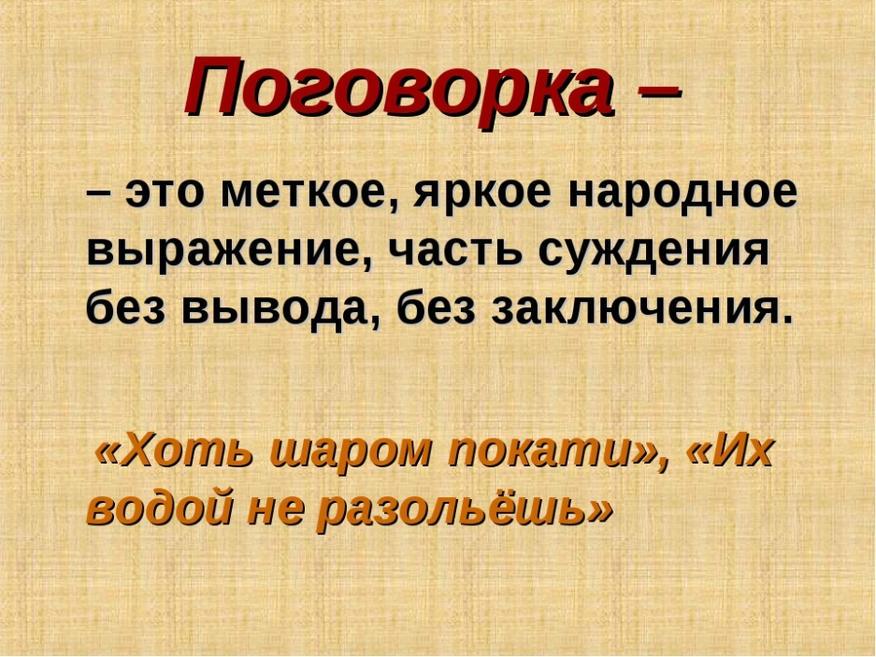  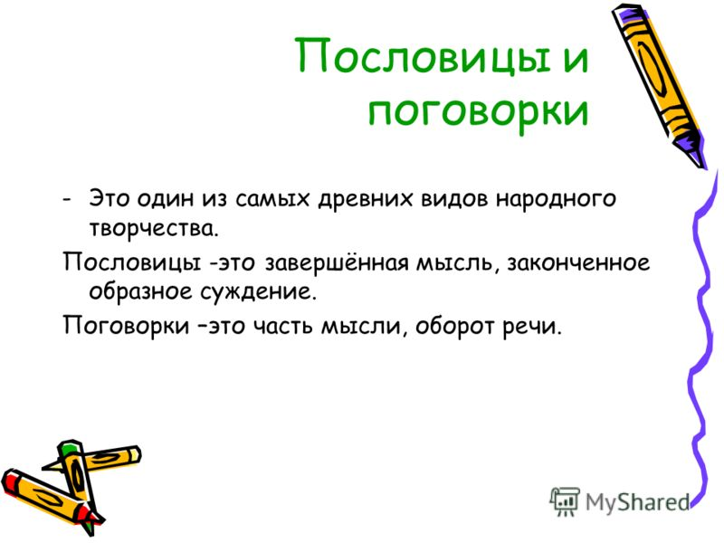  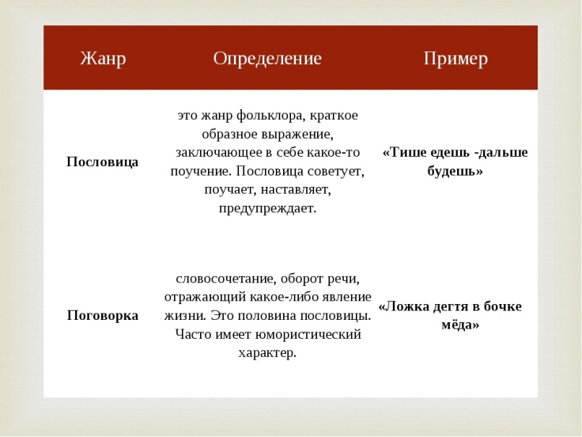  Видеоролик «Как отличить пословицы от поговорки» https://yandex.ru/efir?stream_id=vutm4pTE4Pg0&from_block=player_context_menu_yavideo  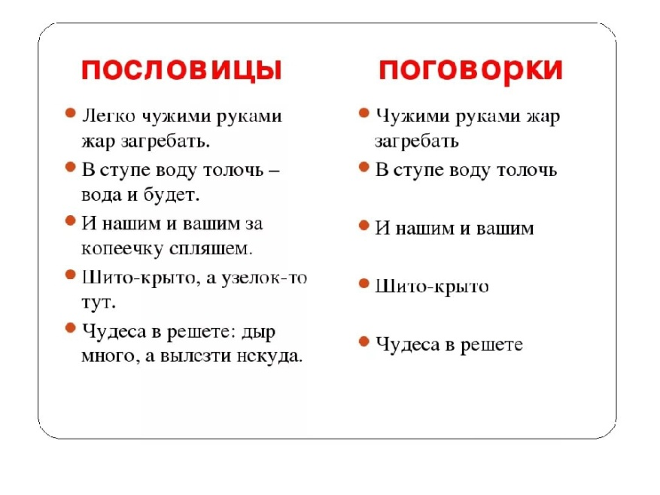  Работа по заданиям упр. 66, стр. 64:  Напоминаю. Языковые средства выразительности: эпитеты, метафоры, сравнения, олицетворения. Поработайте сначала самостоятельно, затем – вместе.  Верно: 1-е, 2-е, 5-е, 8-е, 10-е предл. – эпитеты, 3-е, 4-е, 6-е,7-е, 9-е, 10 и 11-е предл. – сравнения.  Запись в тетради: ЭПИТЕТЫ: (пишите предложения в этом порядке). СРАВНЕНИЯ: (пишите предложения под этими номерами).  Письменно выполнить упр. 66:  Пословица — малая форма народного поэтического творчества, облаченная в краткое, ритмизованное изречение, несущее обобщённую мысль, вывод, иносказание поучительным уклоном.  Поговорка — словосочетание, оборот речи, отражающий какое-либо явление жизни. Часто имеет юмористический характер.  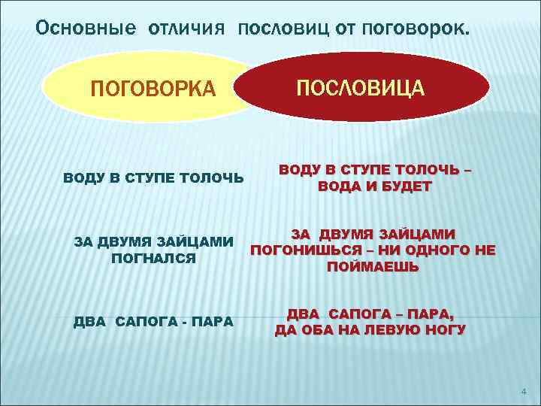  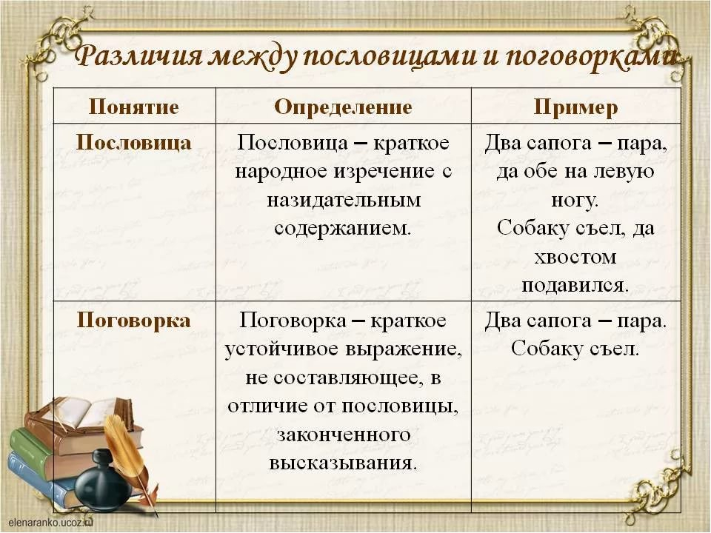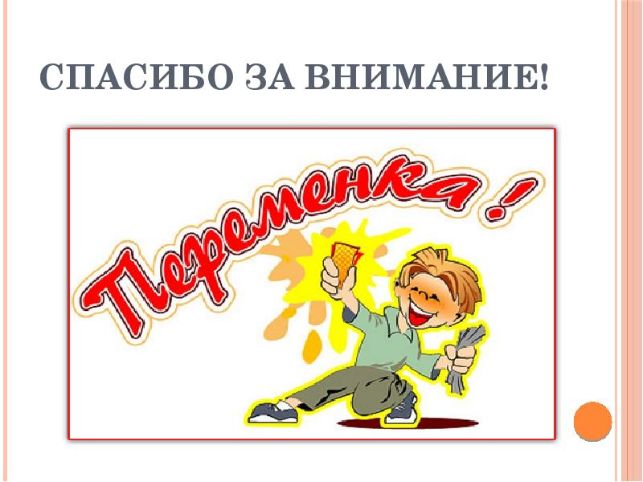  Домашнее задание: стр. 65-66 читать, письменно упр. 60 стр. 58-59
18.11 | Биология | 5 | Панова Т.А. | Ткани. | Рассмотрим растительные ткани, их виды: образовательную, проводящую, основную, механическую, покровную, строение клеток каждой из перечисленных и их функции. Познакомимся с наукой, изучающей ткани – гистологией. Используем материал параграфа 10, видеоурок. Сделаем рисунки всех видов тканей, стр.47, рис.27.
17.11 | математика | 5 | Николаева В.И. | Прямоугольник. Ось симметрии | Прямоугольник. Ось симметрии, учебник «Математика 5», автор Мерзляк А.Г.  стр. 95-96 прочитать теоретический материал, посмотреть видеоурок: https://www.youtube.com/watch?v=Os4qjXy2RKE  тренировочные упражнения: № 367, 369, 374, задание на повторение: № 380  домашняя работа: № 368, 373, 375
17.11 | информатика | 5 | Николаева В.И. | Текстовая информация | Текстовая информация, учебник «Информатика 5», автор Босова Л.Л., §8 стр. 55-63 Презентация к уроку «Текстовая информация»  https://lbz.ru/metodist/authors/informatika/3/eor5.php  Презентация к уроку: «Текст. История и современность».  Выполнить задания письменно на стр. 63 № 2,7, 8
19.11 | Физкультура | 5 | Станиловская Е.В | 1) Ведение мяча правой и левой рукой в движении | Добрый день ребята продолжаем тему БАСКЕТБОЛ  И переходим к ведению мяча )  Пройдем посылке https://youtu.be/yGJpXHBeCco  просмотрим видео 19 минут  спасибо за урок дома перед зеркалом сделать имитирующие движения стойки баскетболиста и ведения меча разными способами .  1 Перечислить какие виды видения вы знаете?  2 основные ошибки при ведение меча ?  Спасибо за урок .

